**Міністерство освіти і науки України**

**Національний університет «Львівська політехніка»**



Звіт

до лабораторної роботи № 1

з дисципліни: «Системне програмування»

«Особливості програмування з використанням 32-розрядного Асемблера»

Виконав:

ст. гр. КІ-38

Романюк Т. М.

Прийняв:

Козак Н. Б.

**Львів 2020**

**Мета:** ознайомитись з програмною моделлю 32-розрядних мікропроцесорів Intel та оволодіти навиками створення програм, використовуючи 32-розрядний Асемблер

**ЗАВДАННЯ:**

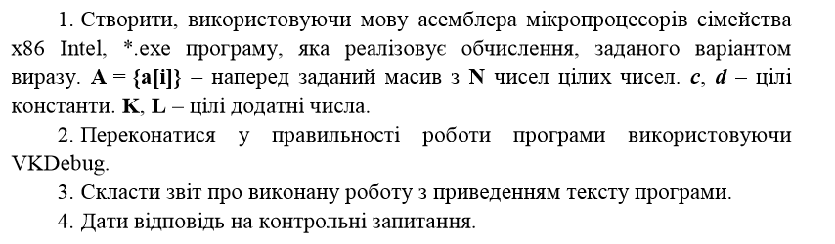

**ПОРЯДОК ВИКОНАННЯ РОБОТИ:**

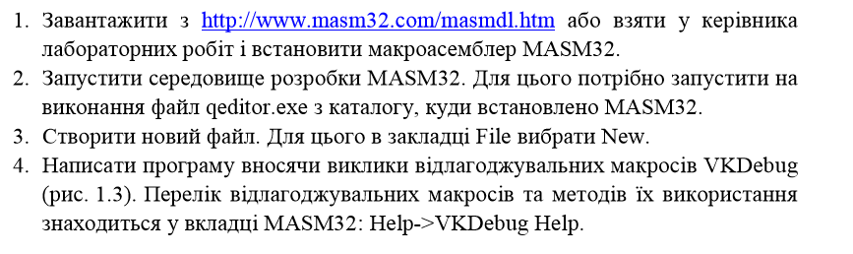

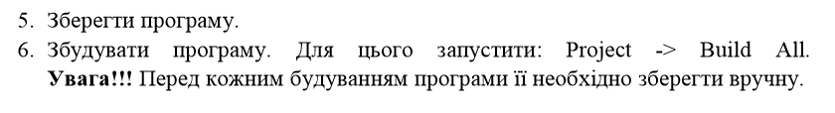

Варіант №14 **Знайти число нульових елементів А**

**Виконання:**

Код програми:

.586

.model flat, stdcall

option casemap: none

include masm32\include\windows.inc

include masm32\include\kernel32.inc

include masm32\include\masm32.inc

include masm32\include\debug.inc

include masm32\include\user32.inc

includelib masm32\lib\kernel32.lib

includelib masm32\lib\masm32.lib

includelib masm32\lib\debug.lib

includelib masm32\lib\user32.lib

.data

Arr dd 1,2,3,4,5

.code

start:

mov ecx,5

mov ebx, 0

prnt:

mov eax, [Arr+ecx*4-5]

dec ecx

cmp ecx, 0

je exnt

cmp eax, 0

jnz prnt

inc ebx

jmp prnt

exnt:

PrintDec ebx

invoke ExitProcess, NULL

end start

Результат виконання програми:

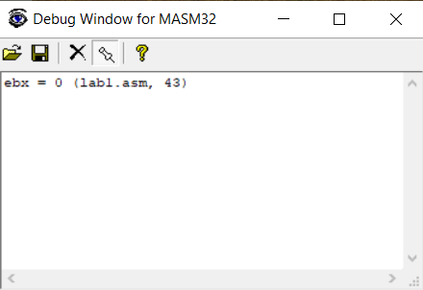

**Висновок:** на даній лабораторній роботі яознайомився з програмною моделлю 32-розрядних мікропроцесорів Intel та оволодів навиками створення програм, використовуючи 32-розрядний Асемблер.